Муниципальное бюджетное образовательное учреждение
Сычёвская общеобразовательная средняя школа №2

Общественно-гуманитарные науки

Исследовательская работа по теме:
«Нам это страшно вспоминать»

Подготовила: учащаяся 9 класса
Абдуллаева Яна
Руководитель: учитель истории
Иванова Любовь Яковлевна

г. Сычёвка
2012 год

Содержание
- Введение……………………………………………………….. 3 стр.
II. Фашизм. Сычевляне – малолетние узники лагерей………........ 6 cтр.
- Фашистские лагеря смерти
(краткая историческая справка).............................................. 6 стр
2. Концлагерь «СД – 17»…………………………………………. 8 стр.
3. Воспоминания бывших узников лагерей…………………… 12 стр.
3.1. Васильева Лидия Григорьева…………………………….. 12 стр.
3.2. Мостовая Татьяна Алексеевна……………………………. 13 стр.
3.3. Соколова Клавдия Егоровна ………………………………15 стр.
3.4. Фомина Валентина Никитична…………………………… 16 стр.
3.5. Бойков Вениамин Иванович ………………………………. 18 стр.
3.6. Иванова Лидия Прокофьевна ……………………………… 21стр.
3.7. Юзова Алевтина Савельевна ……………………………… 22 стр.
3.8. Смирнов Дмитрий Иванович ……………………………… 25 стр.
3.9. Беляков Борис Иванович…………………………………… 27 стр.
3. 10. Филимонова Антонина Ильинична ………………………29 стр.
3. 11. Волкова Лидия Ивановна …………………………………31 стр.
III. Заключение………………………………………………………… 34стр.
IV. Список использованной литературы…………………………… . 35 стр.
V. Приложение………………………………………………………… 36 стр.
1. Документы ………………………………………………………. 36 стр.
2. Фотографии ……………………………………………………... 39 стр.

- Введение
Ты войной безжалостно отмечен,
На чужбине годы отсчитал.
Навсегда остался человечным,
В рабстве был, а вот рабом - не стал!
Л. Казарин
Много лет прошло после окончания Великой Отечественной войны 1941 – 1945 годов. Страшной, жестокой, беспощадной. Фашисты, вероломно напавшие на нашу Родину, превратили оккупированную территорию в большой концлагерь. Отборные, специально обученные отряды «зондеркоманд» вслед за своими наступавшими войсками везли вагоны колючей проволоки, строили лагеря смерти. Советских военнопленных и гражданское население загоняли, как скот, в загоны, обнесённые несколькими рядами колючей проволоки, с множеством охранных вышек и вооружённых автоматчиков. Постоянный голод, унижение, издевательства, тиф, вши, впивавшиеся в тело, превращали несчастных в ходячие трупы. Измождённые, обессилившие и больные умирали десятками ежедневно.
В лагеря попадали и дети, мои ровесники или даже младше меня. Вместе с взрослыми они прошли через круги фашистского ада. Когда началась война, моей прабабушке Ильиной Антонине Михайловне было 17 лет. Во время оккупации немецкими войсками нашей земли, её тоже хотели отправить в концлагерь. Чудом удалось ей выбежать из вагона увозимых в Германию советских людей и спастись.
Люди, которые были в лагерях, в фашистском рабстве и выжили - герои. Потому что не каждый может такое пережить, а пережив, оставаться искренним, добрым и отзывчивым человеком всю свою жизнь.
На сегодняшний день издано две книги воспоминаний смоленских малолетних узников фашистских лагерей, авторов Бадаева М.Г. и Ильина Е. под названием «Память хранит всё». Но в этих книгах есть воспоминания только троих сычевлян: Бойкова В.И., Юзовой А.С., Фоминой В.Н.. В своей работе я собрала воспоминания ещё восьми бывших узников фашизма. И это только начало большой работы по сохранению исторической памяти о фактах Великой Отечественной войны. В будущем работа будет продолжена.
Цель работы состоит в том, чтобы на основе исторических фактов и воспоминаний бывших малолетних узников, раскрыть реальную ситуацию, которая складывалась в фашистских концентрационных лагерях, рассказать о зверствах, которые чинились над пленными, в том числе женщинами и детьми.
Задачи: изучить литературу и документы по истории фашистских концлагерей; установить имена сычевлян, малолетних узников фашистских концлагерей и познакомиться с историей их судеб; проанализировать собранный материал и обобщить его в исследовательской работе; привлечь внимание общественности и городских властей к проблемам пожилых сычевлян, бывших малолетних узников.
Область исследования: антигуманный режим фашистских концлагерей. находившихся на территории СССР и других оккупированных стран.
Предмет исследования: судьбы сычевлян, малолетних узников фашистских концлагерей.
Проблема: раскрыть жестокую антигуманную сущность фашизма. Использованы следующие методы исследования:
теоретические - работа с литературными источниками и документами; практические - интервью, опроса, анализа, сравнения и описания.
В работе использованы материалы глав двух книг с одним названием «Память хранит всё» разных авторов: Бадаева М.Г. и Ильина Е., воспоминания сычёвских малолетних узников: Фоминой В.Н., Бойкову В.И. и Юзова А. С.; воспоминания, документы и фотографии бывших узников фашистских концлагерей Васильевой Л. Г., Мостовой Т.А., Соколовой К. Е., Фоминой В. Н., Ивановой Л.Г., Смирнова Д.И., Белякова Б.И.. Филимоновой Л.И., Волковой Л.И.; фотографии концлагеря СД-17 и данные о нём Сычёвского районного историко-краеведческого музея, данные о Сычёвском районном комитете малолетних узников председателя Совета ветеранов
Манько Н.Г.. Кроме того был изучен справочный и энциклопедический материал по истории Великой Отечественной войны.

- Фашизм. Сычевляне – малолетние узники концлагерей.
- Фашистские лагеря смерти.
С приходом Гитлера к власти в1933 году в Германии началось создание концентрационных лагерей. Концентрационный лагерь – это место сбора неблагонадёжных с точки зрения нацистской власти лиц, противников режима. Во время Второй мировой войны попавшие в плен бойцы сопротивления разных стран ссылались в немецкие концлагеря Дахау, Берген- Бельзен, Бухенвальд, Заксенхаузен, Натвейлер и Равенсбрюк. Последний был построен в 1938 году специально для женщин. Заключенные в концлагерях умирали от голода, болезней, истощения. Многие узники были казнены фашистскими палачами. В 1941 году начали создаваться специальные лагеря уничтожения, или лагеря смерти. Из оккупированных стран Европы шли товарные составы с узниками еврейской и других национальностей в лагеря на территории Польши: Освенцим, Треблинка, Майданек; в лагеря на территории Литвы: Саласпилс – концлагерь для детей. Немало было лагерей и на других территориях, в том числе и Белоруссии, где находились согнанные с оккупированной территории взрослые люди и дети. Тех, кто еще в состоянии был двигаться после транспортировки, отправляли на принудительные работы, а остальных, в том числе и всех стариков и детей, сгоняли прямо в газовые камеры, где их умерщвляли с помощью газа «Циклон Б». Еврейские узники работали на загрузке печей крематория, где сжигалось ежедневно 12 тысяч трупов. Так новейшая технология использовалась расистами для массового уничтожения людей. Таковой способ убийства считался более «эффективным и рациональным», чем массовые расстрелы, проводившиеся немецкими солдатами на оккупированной русской территории. Применение газовых камер изолировало жертвы от убийц, и им не нужно было сталкиваться с убиваемыми ими людьми. Эсэсовцы также должны были следить за тем, чтобы при истреблении евреев ничто не пропадало даром. Собственность еврейских семей, драгоценности и деньги конфисковались. У убитых изо рта вырывали золотые коронки. Волосы длиной более трех сантиметров состригались и использовались для набивки матрасов. Человеческий жир поступал на мыловаренные заводы, а пепел от крематориев использовался в качестве удобрения.
Лагерь «Дахау №2»- так называли фашисты концентрационный лагерь войск СС под Люблином. Лагерь расположен в 2-ух км от Люблина, прямо у шоссе Люблин - Холм. Его сторожевые башни и вышки видны издалека. Его бараки - все одинаковые- выстроены в ряд с линейной точностью. На каждом четкая надпись и номер. Все вместе они образуют «поле». Всего в лагере 6 полей, и каждое - особый мир, огражденный проволокой от другого мира. В центре каждого поля - аккуратная виселица для публичной казни. На полях лагеря цветет капуста. На нее немыслимо смотреть. Ее нельзя есть. Она взращена на крови и пепле. Пепел сожженных в крематориях трупов разбрасывался гитлеровцами по своим полям. Пеплом человеческим удобрялись огороды. Весь лагерь производил впечатление фабрики или большого хозяйства. Даже печи крематория кажутся,- если не слышать трупного запаха,- маленькими электропечами для варки стали. Это была фабрика смерти. Все - от карантина до крематория - рассчитано на уничтожение людей.
Гитлеровцам не удалось при отступлении уничтожить лагерь. Они успели только сжечь здание крематория, но печи сохранились, уцелел стол, на котором палачи разделывали и рубили жертв. Сохранились полуобгоревшие скелеты в складе «трупов». До сих пор стоит над крематорием страшный запах мертвечины. Сохранился весь лагерь. Газовые камеры. Бараки, склады, виселицы. Спасены некоторые уцелевшие в лагере заключенные. Есть свидетели, их много. Схвачены палачи. Человеческая жизнь в лагерях стоила дешевле патрона. Убивали людей железными палками. Заключенные посылались на работу в крематорий. Туда выбирали самых отупевших и уже сломанных людей. Их щедро поили водкой и хорошо кормили. Пьяные, одуревшие от смертного смрада, они, ничего не осознавая, копошились у печей. Они знали, что через месяц сами пойдут в печь. «Неудобные свидетели»- так эсэсовцы официально называли их. Они работали у печей, заливая душу водкой. Через месяц их всех отправляли в газовую камеру и затем - в печь.
Красная Армия стремительным наступлением положила конец этой адской работе печей дьявола. На крови мучеников, в огне борьбы, в братском союзе с советскими народами встает из пепла новая, свободная Польша.
К концу войны на территории рейха было 1100 концлагерей. Через них прошли 18 миллионов человек, из которых 12 миллионов погибли (из них 6 миллионов евреев).
11 апреля – день освобождения узников концлагерей. В г. Смоленске
22 июня 2005 года был установлен памятник детям-узникам концлагерей. (Приложение. Документ стр.35. Фото 21 и 22.)

Концлагерь «СД – 17».
В г. Сычевке в м. Юшино был немецкий концлагерь, так называемый «СД-17». Располагался он в одном километре от станции Сычевка, в одном большом двухэтажном доме. (Приложение. Фото 18.) Дом имел около восьми комнат, где содержалось около двухсот заключенных. Дом огорожен колючей проволокой в один ряд, высотой два с половиной метра. Внутри зоны в дневное время ходил один часовой, а ночью два. Охрана находилась в отдельной комнате. Примерно в пятнадцати метрах от двухэтажного дома, в одноэтажном здании размещалась немецкая канцелярия и проживал заместитель коменданта шарфюрер Шульц. (Приложение. Фото 19.)
Комендантом лагеря был оберштурмфюрер Гусман. Начальником лагеря - обершарфюрер Лешнер. При штабе лагеря работал немец из республики немцев в Поволжье Делингер Константин, хорошо владевший русским языком. Комендантом лагеря из русских являлся Божуков Николай Иванович, уроженец д. Абрамово Кимрского района Калининской области, в оккупации сначала работал в полиции г. Зубцова Калининской области. В лагере три переводчика: Майер Якоб, Фельде Генрих и Оберет Каспар. Некоторое время переводчиком также являлся Чернов Григорий Антонович. В охране лагеря состояли: Луньков А. Ф., уроженец г. Ржева; Кайченко И. Р., уроженец д. Дубино Бельского района Калининской области; Куликов С. А., уроженец и житель г. Зубцова; Арсеньев Я. К., уроженец д. Боблево Зубцовского района; Кудрявцев И., житель г. Зубцова; Суслов И., житель г. Ржева; Соловьев Н. Ф.,уроженец д. Масленниково Ржевского района; Гаран П. М., уроженец д. Дорожаево Погорельского района Калининской области; Голубев Н.А., житель г. Зубцова и несколько жителей Сычевки и Сычевского района. Находившаяся в лагере учительница из Новодугинского района Смоленской области Андреева Анна Степановна в своем заявлении в августе 1946 года писала: «…из русских очень усердствовал начальник полиции в Юшино Голубев Виктор Алексеевич, лет тридцати пяти, высокого роста, тонкий и Голиков, маленького роста, короткая шея, короткий, крупный нос. Оба жители Зубцова, оба очень сурово и зверски обращались с русскими. За малейшую провинность и даже без вины». Секретарем полиции был Панков Федор Григорьевич, уроженец г. Ржева.
В лагере содержались лица, заподозренные в связях с партизанами и члены семей партизан, а также около двухсот детей, оставшихся без родителей. Врачом лагеря была военврач из ППГ №556 31 армии Харькова Ксения Петровна, 1912 года рождения, уроженка д. Сергеево Вязниковского района Ивановской области. В лагере она имела отдельную комнату. С ее слов комендант Фукс бывал у нее, иногда ходил в камеру больных и спрашивал: «Чем болеет, скоро ли начнут работать?». Он слабо знал русский язык и поэтому ходил с переводчиком. Говорил: «Лекарства нужны раненым немецким солдатам, а русские могут обойтись и без них». Детей морили голодом, били. Умерло около пятидесяти детей и взрослых. Вопросами снабжения лагеря занимался Рихтер Герман 1919 года рождения, выше среднего роста, рыжеватый, полный. Кормили баландой из гнилой свеклы, мороженой картошки. Спали на голых нарах, в баню не водили, белья не меняли, больных не лечили. Осенью 1942 расстреляли мужчин, лет пятидесяти, которых вели в кальсонах, босых, в рваных рубашках.
Один мужчина, лет под сорок, страдал язвой желудка и ему было не до умывания. У него оказались грязные руки и Майер Якоб избил его до потери сознания так, что он на другой день умер.
Старостой лагеря был Лебедев П. И., уроженец д. Ларино Оленинского района Калининской области, который в лагере носил фамилию Петров, а писарем - Кузенков Е. С.. Расстрелы в большинстве производил ефрейтор Густав, лет тридцати, высокого роста, волосы русые, лицо красное.
Вот выдержки из газеты 31 армии «На врага». Под таким заголовком «Лагерь смерти» в газете 8 марта 1943 года, в день освобождения г. Сычевки, появилась корреспонденция сотрудника редакции майора А. Е. Гусева о злодеяниях гитлеровцев в юшинском концентрационном лагере. Он писал, что, освободив деревню Юшино, советские войска вызволили из лагеря немногих оставшихся в живых заключенных. Среди них оказался восемнадцатилетний Николай Зеленков. Приводится рассказ юноши о страшных днях, проведенных им в фашистском застенке.
«Из ряда деревень фашисты собрали несколько десятков человек. Были тут люди разных возрастов: и 14-летние подростки и 60-летние старики. Пригнали в деревню, разместили во дворе одного дома прямо на навозе. Двор обнесен колючей проволокой. Кругом часовые. Начали гонять на работу.
Рабочий день начинался в 6 утра. Выстраиваемся в две шеренги у двора. Некоторые не могут встать. Одни измождены до крайности, другие заболели. Фашист подходит к ним и опрашивает, у кого что болит. Один говорит, что болит голова, другой - ноги, третий - спина.
- Сейчас вылечим,- злорадно усмехаясь, говорит гитлеровский бандит.
Начинается процедура «лечения». Фашистские солдаты бьют больных палками. У кого болит голова- бьют по голове, у кого ноги- бьют по ногам, у кого спина- того бьют по спине.
«Лечение» происходит до тех пор, пока вовсе не забьют больного или он, пересилив страдания, встанет в строй. Начинается «завтрак» - сто-двести грамм заплесневелых хлебных крошек на человека. После гонят на работу: чинить и строить дороги, мосты, рыть окопы, чистить солдатские и офицерские уборные. Работали до темна, иногда до двенадцати часов ночи, без обеда. Если копаешь землю, не думай разогнуться. Палка или плетка фашистского надсмотрщика прогуляется несколько раз по спине или по голове.
Приходим ночью в свое «общежитие», в навозный хлев. На ужин похлебка из свекольной ботвы или лебеды без хлеба. И так каждый день. Чтобы не умереть с голоду, поддерживали себя всякими отбросами: кожей с дохлых лошадей, мясом павших животных. Начались среди нас болезни. Фашисты обычно травили больных ядом. Три месяца маялись мы в таких страшных условиях, со дня на день ожидая смерти. Многие расстались с жизнью, замученные в этом проклятом фашистском лагере. Красная Армия, наконец, освободила нас из немецкого плена, вернула в родную семью советских людей, спасла нам жизнь».
В заметке «мы обвиняем», подписанной бывшими узниками этого лагеря, жителями г. Сычевки Н. И. Удовенко, М. Е. Калининой, Е. П. Орловой, сообщаются другие факты злодеяний гитлеровцев.
В лагере, говорится в письме, имелась комната, где заключенные подвергались изощренным пыткам. Истерзанные жертвы бросались в холодный подвал, после чего пристреливались. Фашистские палачи ежедневно расстреливали по 5-10 человек взрослых и детей. В декабре 1942 года из 250 детей осталось 49. Остальные были расстреляны. Из оставшихся было предназначено к расстрелу 32 человека, но наступающие части Красной Армии помешали фашистам совершить это преступление. В числе расстрелянных детей попали Михайлов Вячеслав- 14 лет, Калинин Виктор- 12 лет, Николаев Кузьма- 8 лет и только потому, что они обморозили пальцы во время работы и заболели. Только за один день 15 января 1943 года немецкие изверги расстреляли 36 человек. В камере, в которой была заключена Удовенко Наталья, из 30 женщин было расстреляно 20 человек. За два предшествующих освобождению Юшина месяца в лагере было расстреляно и зверски замучено 300 человек.

3. Воспоминания бывших узников лагерей
3.1. Васильева Лидия Григорьева
Война началась 22 июня 1942 года. Я, Васильева Лидия Григорьевна жила в д. Софьино Сычевского района в двенадцати километрах от г. Сычевки. (Приложение. Фото 4 и 5.)
10 октября 1941 года наши территории оккупировали немцы. Мы жили на передовой. Всю деревню согнали в одну избу. Наши дома разобрали и брёвна использовали для окопов. Утром бомбили немцы, вечером - русские.
Зимой, в январе 1942 года, нас выгнали из деревни. Построили в одну шеренгу и погнали в Сычевку. На вокзале нас загнали в товарные вагоны. За шиворот сыпали горсть дуста( от вшей). В вагонах было очень много людей. Я со своей семьёй попала в железный вагон. На улице был сильный мороз, так что мы примерзли спинами к вагону. Куда нас везут, мы не знали. Один раз в день нам давали кашу, нечищенный картофель и один кусок хлеба.
Нас везли около месяца. Эшелон бомбили. В некоторые вагоны попадали бомбы. Нас привезли в Белоруссию. Всех выгрузили с вагонов и под конвоем отвели в лагерь( в военном городке). Народу было много, всех постригли наголо. В лагере были трехъярусные нары. Все болели тифом( моя старшая сестра умерла). Лежали без сознания, температура больше сорока, вшей было много. Немцы не лечили. Многие умирали. Всех, кто хоть немного ходил, заставляли на лошадях вывозить и закапывать трупы умерших людей.
Здесь нам давали кусок хлеба, суп с крупой и кубиками нечищенного картофеля (один раз в день). Выздоровевших заставляли работать
( закапывать трупы, расчищать снег, работать на комбинатах и т.д.).
2,5 года мы прибывали в лагере. В начале июня 1944 года нас освободили русские (мы сидели в окопах, пока не пришли наши). Нас отправили пешком в Сычевку, без еды и одежды, из г. Слуцка.
Когда мы прибыли в Сычевку, жить было негде. На месте д. Софьино уже ничего не было. Все устраивались на работу за 250 грамм хлеба.
Я поступила в вечернюю школу( до войны я окончила 7 классов). Окончила 9 классов и пошла в 10 класс. Не закончив десятый, я начала учиться на зоотехника с 1954 г. 1 августа 1956 года - первый послевоенный выпуск. С 1 августа нас отправляют на работу в колхоз им. Сталина. На работу многие не выходили, приходилось делать самой. Я проработала там 30 лет, до ухода на пенсию. За это время я перенесла два инфаркта. На пенсию меня проводил Князев П.В. в ноябре 1979 года. На пенсии два года работала главным зоотехником в колхозе «Рассвет». Сейчас я живу в
г. Сычевка, по ул. В. Кожиной.

3.2. Мостовая Татьяна Алексеевна
Мостовая Татьяна Алексеевна родилась в 1924 году в Сычевке. Жила с родителями по ул. Пионерская. (Приложение. Фото 1, 2, 3.) Одному брату в начале войны было 7 лет, другому 18. До войны она закончила, с отличием, Кировскую среднюю школу. Отослала документы в МГУ, но спустя несколько дней после этого началась война.
В Сычевке начались бомбежки: «Сначала, люди прятались, где попало, потом начали рыть щели для укрытия». Старшего брата забрали на фронт, на Карельский полуостров, где он служил рядовым и погиб. Отец на фронт не попал, потому что был стар; он работал кладовщиком в больнице.
В октябре 1941 года Татьяну Алексеевну и ее двоюродную сестру Мостовую Лидию Федоровну угнали в оккупацию за Хлепень, а в 1943 году угнали на запад в лагерь Слонем, откуда далее в Польшу в город Белосток.
До лагеря везли около 2-х суток в вагоне поезда, по 60 человек. В основном все люди были мирными жителями. В туалет не выпускали, приходилось ходить в общий бачок, кормили впроголодь. По пути пленных чуть не освободили партизаны, но немцы смогли отбиться. Пленных привезли в лагерь. Лагерь не был концентрационный, а простого содержания. Хозяйкой была Мюллер - очень властная женщина, которую все боялись.
В плену было около 200 человек, в основном все женщины и всего несколько мужчин евреев. Пленных не считали за людей, называли «быдлом», содержали в двухэтажном доме в комнате по 20 человек. Условия были плохими, кормили хлебом из опилок: «Немцам - морковку, а нам ботву». Заставляли выполнять различную черную работу. От голода у Татьяны Алексеевны начали вылезать волосы. «Ходили в рваной одежде, тряпичных туфлях на деревянной подошве, робу не выдавали и не присваивали номеров».
В 1944 году русские освободили пленных,: «Наши стали бомбить город и нас освободили». Нужно было возвращаться домой; «Возвращались, как могли, поляки сначала с подозрением на нас смотрели, все спрашивали: «Ты есть жидовка или советка», но потом стали помогать, кто, чем мог».
Татьяна Алексеевна приезжает в Краснотуринск, откуда решает ехать в Москву, но вскоре после приезда в столицу ее вызывает представитель с Лубянки и зачитывает приговор о том, что она осуждена на 5 лет и ссылается в Сибирь, в Иркутскую область на Ангару. В ссылке Татьяна Алексеевна работает на стройке Братской Сибирской дороги. И 9 мая она встречает в Сибири.
Спустя 5 лет Татьяна Алексеевна получает образование по экономическому направлению и работает на Краснотуринской мебельной фабрике, а позже, на Сычевском электродном заводе начальником планового производственного отдела.(После смерти Сталина судимость сняли).
В 32 года Татьяна Алексеевна вышла замуж. Жизнь вроде бы наладилась, но только воспоминания не дают забыть прошлое, да разве такое и забудешь.

3.3. Соколова Клавдия Егоровна
Родилась в 1931 году. Со своей семьей жила в д. Большое Кроншово, Сычевского района. Семья большая: мама, бабушка и еще восемь детей. Окончила три класса, а потом началась война.
«…мне было 11 лет, когда немцы пришли в нашу деревню. 14 октября 1941 года они согнали нас в село Тридомов, после пошли в наступление на Москву. А потом пригнали нас в деревню Замяшино, Калининской обл. Держали в окопе под конвоем, есть не давали. Зимой, в пургу, нас снова погнали пешком 125 км в Сычевку. С нами было двое детей, двух и четырех лет. Пригнали в Сычевку, погрузили в вагоны. Туалета не было, есть тоже. После, нас повезли в Белоруссию. Сколько ехали - не знаю. По неделям стояли в закрытых вагонах. На улицу не выпускали. Неделями голодали. У кого-то были корки засохшего хлеба, мы их погрызём немножко и оставим на потом. Затем нас закрыли в бараке, кругом колючая проволока. Там очень долго сидели. Я и все мои братья и сестры в Белоруссии заболели тифом. Нас лечила бабушка, потом она сама заболела. В бараке сидели, пока нас не освободили русские солдаты. Я очень мало помню о той жизни. Мы просто чудом выжили.
Когда вернулись домой, в свою деревню, начали восстанавливать колхоз. Вспахивали землю, за семенами ходили в Сычевку за 20 км. По началу жили в шалаше, на полу настил из сена, соломы, вскоре сделали себе землянку (в ней прожили 2 года), ели траву.»
Мать и бабушка Клавдии Егоровны уже умерли. А братья и сестры создали семьи, недавно Клавдия Егоровна летала к одной из сестер в Нью-Йорк. Город ей очень понравился.
Клавдия Егоровна до сих пор со слезами на глазах вспоминает о тех тяжелых и мучительных годах войны и пребывания в лагерях.

3.4. Фомина Валентина Никитична
Валентине Никитичне было 15 лет, когда ее отца забрали на войну. (Приложение. Фото 16.) 9 октября 1941 года в село пришли немцы. Русские отступали, а немцы наступали. Немецкие солдаты вели себя похабно, отбирали все, вплоть до круглых камней из кладовых. Однажды пришел немец к нашему дому и говорит: «кухен »- а я говорю немцу - дай мне ковшик с водой я ему сейчас покажу «кухен », и вылила ему ковшик с горячей водой на шею, немец озверел, хотел выстрелить, но сдержался и ушел. Но прежде чем ушел, сказал несколько ругательных русских слов, наверно кто-то из русских уже научил его. Мы закапывали все, что могли, но немцы все равно находили все это и откапывали. Один раз я закопала машину швейную, а наш русский солдат украл ее и сбежал в Белоруссию и продал ее там.
В 1942 году нас всех собрали и погнали в Белоруссию, как пленных. До Сычевки от села немцы довезли нас на конях, а от Сычевки до Белоруссии на поезде. На поезде среди нас и мертвые были, немцы скидывали их с поезда прямо на ходу, и омертвевшие тела остались и по сей день той дороге никому ненужными и забытыми. Со мною были брат( 30 г.р.), сестра( 34 г.р.) и еще один брат( 36 г.р.). В Белоруссии нас распределили в школы. Двоих братьев отправили в село Корычен, сестра понравилась русскому, взял он девочку, а я когда она уходила, бросилась ей на шею и заплакала. Русский увидел это и меня тоже забрали.
Слишком сильно было развито партизанское движение. Я связалась с партизанским отрядом имени Кострова. Мне дали задание вступить в немецкую полицию и взорвать ее. Я выполнила это задание с удовольствием. Подложила мину к корпусу, кто-то из немцев наступил на нее, и все здание полиции взлетело на воздух. Меня поймали, арестовали и отправили отбывать срок в село Барановичи( Беларусь). Следователь оказался партизаном под прикрытием, он хорошо владел немецким, поэтому никто не мог догадаться, что он на самом деле не немец, а русский. Он отправил меня назад, домой. Я пошла 60 км. до села Ейвацевичи. Устроилась на работу в военнопленном лагере. Там организовалась группа из 5-ти человек. Мы хотели пойти в партизанский отряд. Было среди нас 4 мальчика и 1 девочки, т.е. я. Мы отправляли партизанам соль и др. продукты. Собирали им сведения о немцах. Потом один из нас «проязычился» , и нас отправили в тюрьму. Нас всех пытали, кроме того мальчика, который выдал нас. Нас стегали плетками. Мы наехали на того мальчика и сказали ему, что если он Родину свою продал, то дальше по жизни он будет ничтожеством. Нас повели в тюрьму колоннами по 5 человек. Я хотела сбежать по берегу реки, но немка не дала пробежать.
Жили мы в колониях на нарах. Я попала в самый страшный лагерь «Освенцим», где было очень плохо, там сжигали живых людей. Там жгли даже детей! Нас вели по дороге, где по бокам горели костры; такая дорога длилась примерно 1,5 км. Если попытаешься свернуть с дороги, застреливали, а смельчаки шли вперед, но немногим удалось пройти весь этот путь. Многие бросались сами под пули, кто-то сгорал в костре. Я до сих пор помню истошные крики людей. И весь этот страх уже вряд ли покинет меня.
Люди заходили в баню, и уже никогда не выходили. Нас тоже загнали в баню. Раздали пакеты и заставили сложить вещи в них и дали нам бирочки с номерами, нашими именами и фамилиями и забрали пакеты. Дали по полотенцу, ходули ( башмаки с деревянной подошвой, причем оба с одной ноги). В эту баню зашел немец и спросил кто мы по национальности. Мы сказали, что мы русские. Он изумился и сказал, чтобы мы убирались прочь. Оказалось, что в этой бане жгли только евреев. В этой бане нашли свой конец около 200 тыс. евреев.
Нас снова отправили в концлагерь. Обращались, как с собаками. Есть давали баланду (очистки от картошки в обед), утром кофе, вечером 1/3 хлеба с опилками. Нас закрыли в комнатах по 40 человек. Комната 9 м², 2 окна без стекол, зима, а мы раздеты. Кто не выживал в таких условиях, закапывали оледеневшие тела, без всяких памятников, цветов и похоронных процессов. Так держали целые сутки. Потом гонят на работу по 5 человек, включали музыку. В этом концлагере я встретила ребят, с которыми меня арестовали.
Один парень пришел ко мне, когда я работала, и оставил мне пачку сигарет. Пачка была открыта, в ней записка: «Меняй на хлеб, но не кури.» . Вот я и меняла, так жила.19 апреля 1945 года нас собрали, переписали номера( нам накалывали номера и вызывали не по именам, а по номерам) и хотели отправить нейтральную страну- Швейцарию, но не успели. Мы дорабатывали до 3 мая 1945 года. Закапывали ямки от бомбежек.
Освободили нас в 13 часов дня. В лагерях была с 1943 по 1945г. На Смоленщину вернулась в июне и устроилась работать на метеостанцию.

5. Бойков Вениамин Иванович.
Вениамин Иванович Бойков, 1930 года рождения, из деревни Свиноройка Сычевского района Смоленской области, ныне проживающий в городе Сычевка, улица Крыленко, дом №3, квартира 2.
- Измученные за полтора года немецкой оккупации нескончаемыми насилиями фашистов над ни в чем не повинными людьми - ужасными казнями, поборами, постоянным страхом за жизнь, за свой завтрашний день, с воскресившей всех нас надеждой, услышали мы отдаленный гул больших боев и поняли- идет долгожданная радость, наши наступают. Каждый втайне надеялся, что теперь, может, скоро придет конец нашим мукам под жестокой пятой гитлеровцев, и с каким неописуемым терпением и подъемом прислушивались по утрам к нарастающему постепенно гулу спасения.
Но нашим радостным ожиданиям не суждено было сбыться. Рано утром 20 февраля 1943 года в деревню нагрянули каратели и стали всех выгонять из домов. Обуреваемые страхом, люди заметались в панике, не зная, что с ними задумали сделать палачи, и ожидали самого худшего- расправы, как это было уже не раз в недалеких деревнях округи, где неизвестно за что, ни в чем не повинных массово расстреливали и даже заживо сжигали. Все решили, пришел конец, такая же участь ждет и нас.
Вскоре, однако, этот ужас был несколько рассеян. Нам объявили, что собрали всех нас для отправки в Германию, где нам будет предоставлена достойная жизнь и хорошая работа. Люди несколько успокоились, что страх гибели вроде миновал. Но и большего облегчения в душе мы не почувствовали. Знали по рассказам, что это за «достойная» жизнь в немецком рабстве. Да и что было поделать: против силы не попрешь. Пришлось смириться и полностью положиться на волю судьбы.
Сбив в колонну, погнали нас из Сычевки сперва в сторону Вязьмы, а затем по дороге Москва - Минск на запад. Шли под неуступным наблюдением охранников целыми световыми днями без отдыха, а на ночь, как селедок в бочку, набивали в какой-нибудь пустой скотный двор или сенной сарай, где не только лечь, но и сесть-то толком было нельзя. Правда, в этом страшном неудобстве было и одно маленькое преимущество - в такой людской массе, как ни холодно, совсем не замерзнешь. Промучаешься ночь без сна, зато утром радуешься – руки и ноги целы, не отморожены. И снова – в долгий путь.
Не помню уже сколько дней тянулись мы так колонной,- но только шли очень долго – устали неимоверно,- до белорусского города Борисова. Там, в селе Бытчи, был концлагерь, куда нас и поместили
В нем пробыли мы не очень долго. После сортировки загнали в товарные вагоны и повезли в концлагерь города Резекне в Латвии Жили мы там в адских условиях до середины августа. Кормили один раз в сутки, в три часа дня. Давали по литру баланды с тремя дольками неочищенной картошки и 150 грамм хлеба наполовину из опилок. Поэтому от голода поели всю траву на территории лагеря. Пекли из нее на костерке колабышки. Но от них мало было пользы, и мы отощали до того, что при сильном ветре боялись ходить. Не было сил удержаться на ногах.
Жили в дощатых бараках. Спали на двухъярусных нарах безо всякой подстилки, прямо на голых досках. Словом, условия жизни были страшные – заросли в грязи, заедали вши. Умерших вывозили каждый день.
Когда боевые действия наших войск перенеслись на территорию Латвии, нас снова загнали в товарные вагоны и увезли в Германию. Там устроили распродажу. На станции, куда пришел поезд, стояли покупатели, и каждый говорил, сколько ему нужно работников. Нас с матерью забрал некто Лелкаин. Мама работала у него на скотном дворе – ухаживала за коровами, лошадьми, птицей, а меня он вскоре перепродал другому хозяину, жившему в восьми километрах от него. Там я пас коров и с мамой не виделся до тех пор, пока нас 8 мая 1945 года не освободили и не была поставлена точка на военных ужасах, выпавших на мою детскую долю.

3.6. Иванова Лидия Прокофьевна
Родилась 31 января 1938 года в городе Сычёвка в семье рабочего: отец работал пекарем и служащей: мама была продавцом в буфете. В семье Ивановых подрастали две девочки: старшая Маргарита и младшая Лидия. Приложение. Фото 9.) В октябре 1941 года город был оккупирован немцами, полыхала Великая Отечественная война. Лидия была совсем маленькой девочкой в то время, не всё понимала, сейчас спустя 70 лет ей сложно вспоминать те детские военные годы. «Началась война, отец ушёл на фронт, а мы остались с мамой в городе. Помню зимой 1941или 1942 года нашу семью, как и многих других сычевлян, погрузили на станции Сычёвка в вагоны для перевозки скота и повезли в неизвестном направлении. До сих пор помню тот жуткий холод и терзающий желудок голод, пересыхающие от жажды губы. Очень хотелось пить. Иногда наш товарняк останавливался, кто был посильнее, выпрыгивали из вагонов, чтобы самим пожевать снега и снегом напоить, накормить детей и женщин, остававшихся в вагонах. Народа в вагонах было очень много, всю дорогу нас ничем не кормили, зато мы кормили вшей. На мне были чёрные чулочки в «резиночку», в них было много этих насекомых. Привезли нас в город Слуцк, в Белоруссию, поместили в один из многочисленных бараков, которые кое-как отапливались буржуйками. Нас поместили на верхние голые дощатые нары. Так мы с мамой и сестрой стали узниками немецкого концлагеря. Кормили нас очень плохо: едой была баланда ( вода, в которой плавали кусочки крапивы и свеклы), хлеба никогда не давали. Мама ходила к «Проволоке», где через колючую проволоку местные жители просовывали заключённым кусочки хлеба, картошки и другой еды. Нам «повезло» переболеть тифом перед отправкой в концлагерь, поэтому у нас не брали кровь для немецких солдат и офицеров. А однажды нас с мамой выкупили двое местных мужчин, приехали на лошадях за нами, посадили в сани, укрыли соломой и привезли в деревню Делятичи. Мама стала работать на новых хозяев, ухаживать за скотом. У хозяина был большой дом, состоявший из отапливаемой и не отапливаемой частей. Нас поселили в холодной части дома, там стояла кровать, вместо постельного белья – сено. Так до лета и прожили. Мама умела очень хорошо шить, это помогло нам выжить: местные жители стали приходить к ней с заказами, принесли ей швейную машинку, расплачивались с ней продуктами. Маму уважала вся деревня и стала ей доверять, так она стала связной у партизан. Мы с мамой ходили по деревням «просить милостыню», а на самом деле мама передавали сообщения от одних людей другим. Деревня Делятичи находились в партизанской зоне. Очень часто немцы и полицаи устраивали облавы на людей в деревне. Однажды ворвались полицаи в наш дом, увидев нас стали угрожать нам. Мы расплакались, уговариваем, просим не убивать, говорим, что мы восточные. Спасли крики с улицы: «Немцы в деревню приехали!». Полицаи бросив нас, ушли. После этого мы стали прятаться, то в ивовом кустарнике на побережье Немана, то в воде, то в лесу, то у соседей в укромных местечках. Спасали нас местные жители. Помогал и местный священник, поддерживал, покармливал. Наш хозяин тоже боялся за нас, прятал от немцев. Однажды он увёз нас на челне через Неман в деревню на противоположном берегу. Названия этой деревни я не помню, в памяти осталось почему-то название городка Ивве. В этой деревни прожили какое-то время и снова вернулись в д. Делятичи. Здесь и застало нас освобождение от немецких захватчиков. В Сычёвку семья вернулась лишь в 1955 году. Окончив 7 класс Сычёвкой средней школы, поступила в сельскохозяйственный техникум, получила профессию зоотехника. А впереди была целая жизнь!

3.7. Юзова Алевтина Савельевна
Родилась в 1926 году в деревне Леошкино Сычёвского района. Росла и воспитывалась в многодетной семье: Я, три сестры и брат. В 1934 году переехали в Сычёвку. 10 октября фашисты ворвались в город. Каратели СС в чёрных мундирах начали жестокую расправу с мирными жителями. Семью выгнали из родительского дома, в котором поселились фрицы, а нам пришлось жить в окопе. Все заготовки мамы на зиму: картошку, капусту и другие овощи немцы облили бензином, нас оставили голодать. Я забежала в дом, чтобы взять тёплую одежду, и получила удар солдатским немецким кованым сапогом. Мама плакала и кричала о помрщи, но и у соседей были подобные ужасы.
Вскоре по городу начались облавы на беженцев и военных-окруженцев. Они забирали домовые книги с пропиской жильцов. Помогали немцам русские предатели, подсказывали «кто есть кто»: коммунисты, учителя, евреи, сотрудники НКВД и др. Все очень боялись предателя Александра Короткого. Крик «Короткий идёт!» был сигналом к тому, что надо как можно лучше спрятаться. И всё же он выдал нашу семью, сказав немцам, что наш отец был до войны коммунистом. (Но это не так, отец был ударником труда, работал в МТС). Нашу семью взяли на учёт в гестапо, два раза в неделю мы вместе с евреями ходили всей семьёй отмечаться в комендатуру, располагавшуюся в одном из зданий на ул. Большая Советская, возглавлял её фашист Кислер и его помощник Кох, а они назначили «главой города» предателя Артюхова. С нами ходила отмечаться в комендатуру учительница Сычёвской средней школы Евгения Давыдовна Хасина. Немцы издевались над ней, избивали её, повесили ей на шею табличку «Иуда». Однажды немец очень сильно избил её сапогами и она, упав, скатилась вниз по лестнице со второго этажа. Время оккупации тяжёлое и страшное время. На площади в центре города они поставили виселицы. Полицаи приказали всем явиться на площадь для устрашения: вешали партизан и всех «провинившихся». Повешенные люди оставались в петлях до разложения тел. Через переводчика объявляли, что и нас ждёт тоже за связь с партизанами и за укрывательство военных, коммунистов, евреев.
Прошло долгое время: из рук фашистов Сычёвка переходила два раза к советским воинам. Земля дрожала от взрывов бомб и снарядов: город был разбит, и зарево пожаров озаряло окрестные селения.
Наступил 1943 год. В феврале бои шли уже на подступах к городу. Наши войска наступали, мы радовались. Казалось, близка свобода – немецкие солдаты покинули наши дома. Мы возвратились в брошенный немцами дом, но недолго пробыли в родительском доме. Но 13 февраля в 2 часа ночи эсэсовцы с собакой ворвались в наш дом. Приказали срочно одеваться и следовать за ними. Как «неблагонадёжная» также пострадала семья Михайловых из деревни Чумятино, стоявшая у нас на ночлеге. Выгнали из дома 11 человек, а от других селений уже шли колонны страдальцев, подобных нам. Это были в основном, старики, женщины и дети. Нескончаемый поток русских пленных увеличивался при прохождении посёлков и деревень. Фашисты с собаками нас гнали в неизвестность. Добралась колонна до Ярцева. Фашисты, вероятно, хотели загрузить нас в товарняк, но железная дорога была разрушена в результате бомбёжек. Нас оставили в Ярцеве, поместив в освободившемся лагере для военнопленных в Баланино. Восстановив железную дорогу, немцы повезли нас дальше. Не знаю, сколь долго мы ехали. Иногда эшелон останавливался, выбрасывали трупы умерших из вагонов.
Первое место выгрузки за пределами Родины – Польша. Концлагерь Граево – деревянные бараки с нарами в два яруса из досок и с подстилкой из соломы. На полу бегали крысы, которых я так боялась. Здесь пришлось мне работать на строительстве. Заставляли нас копать канавы кирками в каменистом грунте. Ад кромешный, издевательства и побои. Нас продержали здесь 4 месяца, а далее перегнали в г. Бреслау. Лагерь был номерной (точно не помню). Здесь вместе с подростками нас вместе с подростками несколько месяцев гоняли под конвоем на железобетонную фабрику «Артурер». Вот там мы работали во вредном цеху, нас заставляли лопатить какой-то серый порошок. Старшую совершеннолетнюю сестру – Зою – оставили в лагерном бараке при фабрике, а нас гоняли в «наш» лагерь, многие узники заразились сыпным тифом и умирали. Я не заболела и попала в рабство в Нидершлезиен. Здесь нас за марки продали из концлагеря в сельхозпоместья. Хозяева выбирали нас, как поросят на базаре: всех выстроили обнажёнными и обливали холодной водой, при этом тыкали пальцами в живот, проверяя худобу узников, а рядом стоящие фашисты «взахлёб» хохотали. Мы плакали, кричали. На тех, кого отобрали, надели с клеймом ОСТ на спине и на груди белилами сделали такую же надпись. Дали на ноги деревянные «лячи» и в таком виде сразу же привезли к кучам свеклы с ботвой – заставили обрезать её. Нас было человек тридцать (украинцы, русские, поляки). Серп я первый раз держала в руках и рассекла до кости указательный палец. «Помощь оказал» плёткой немец – охранник. Одна старушка разорвала свой фартук и наложила повязку. После этого мне дали в правую руку корзинку и приказали таскать бураки на повозку. Всю осень и зиму меня держали разнорабочей в имении. Не знаю, чтобы было дальше, но Красная Армия успешно продвигалась на запад. Теперь немцы стали беженцами. Они загрузили своё богатство на повозки, а нас (рабов) насильно погнали через город Бреслау (Словакия) до города Нимбурга ( в Чехии). И только здесь нас встретили чехи со словами: «Наздар, наши шештры и браты!» Они нас накормили, помыли и переодели в новую одежду. Мы жили некоторое время у чеха Кубичека и стали похожи на людей. Здесь, в Чехословакии, наступил май 1945 года – долгожданное освобождение, а вскоре нас отправили на Родину. Мы целовали свою родную русскую землю, когда добрались до неё на повозках и товарняках.

3.8. Смирнов Дмитрий Иванович
Родился в п. Игоревское Холм– Жирковского района Смоленской области в 1933 году. (Приложение. Фото 10 и 11.) Война – это худшее из бед, что может быть. Это трагедия! У фашистов ничего святого не было, беззащитных людей, в том числе детей убивали. Мне было 9 лет, когда началась война. Навсегда остался в моей памяти страшный эпизод начала фашистской оккупации: фашисты казнили председателя сельского совета Наугольникову, молодую женщину. Русские полицаи проявляя усердие перед фашистами, выбили стульчик из под ног женщины.
Летом 1943 года к нам домой пришли немцы и полицаи и приказали собираться. Отец воевал на фронте, был комиссаром. Мама успела собрать маленькую «котомочку» с едой. Нашу семью: маму, меня и моего маленького брата Николая вместе с другими жителями Игоревского посадили на открытую платформу на железнодорожной станции и повезли на запад. Привезли нас в Белоруссию в Деревню Подгайцы Шкловского района Могилёвской области и поместили в сарай, расположенный рядом с фермой крупного рогатого скота. Никакой мебели в сарае не было, большое количество людей: женщины всех возрастов, дети спали прямо на соломе и укрывались соломой. Один раз местная женщина принесла нам с братом старенький матрас. Маму немцы сразу забрали, она работала на ферме, доила коров. Мы её почти не видели, нас к ней не пускали. Однажды немцы уехали из деревни, мама, узнав об этом, решила нас увидеть и напоить молоком. Надзиратель-полицай уследил за ней и жестоко избил её и нас, детей. Кормили нас очень плохо, давали какую-то похлёбку, все отходы с немецкой кухни. Мама мне говорила: «Митька, ешь, это всё же лучше, чем вода». Были полицаи, которые издевались над нами. Били, выбивали у нас из рук ногами и эту жуткую похлёбку. Навсегда в памяти остались немецкие издевательства: «руссише киндер швайн». Чтобы выжить, не умереть с голода мне приходилось «ходить в куски» по соседним деревням. Мама сшила мне холщовую сумку, с ней я и ходил. Белорусские крестьяне и сами голодали, но подавали, где две картошки, где кусочек хлеба с лебедой или мякиной. Мёрзлая картошка, осока, гнилые колоски были лакомством. Работали на немцев не только взрослые женщины, но и мы, дети. Собирать урожай картошки, овощей. После окончания работы, всех обыскивали, чтобы ничего не унесли с поля. Одежды у нас тёплой не было. Я сам сшил себе штаны из немецкого мешка. Заботились о нас с братом в этом сарае старенькие женщины, они работать не могли.
Наступила осень 1943 года. Советские войска гнали немцев назад. Нас освободили. Мы отправились пешком в город Шклов, голодные, рванные пришли в город. Солдаты нас накормили, переодели и посадили в вагоны.
Мы возвращались домой, привезли в г. Сафоново, а затем пешком мы пошли в Игоревское. Здесь нас ждали пепелища. Жить было негде, вырыли землянку и стали жить. Мать стала работать на лесопильном заводе, а я вернулся учиться в школу.

3.9. Беляков Борис Иванович
Родился в г. Сычёвка 6 мая 1940 года в семье секретаря партийной организации железнодорожной станции, мама работала рабочей на льнозаводе. (Приложение. Фото 6,7,8.) Жила семья дружно в своём доме на улице Достоевского.
А потом началась война, отец ушёл на фронт. Семья оказалась в оккупации. Я был маленьким ребёнком и этот период своей жизни не помню. Из рассказов матери знаю, что жили очень плохо. Голод, холод, город часто бомбили. Но в феврале советские войска перешли в наступление на нашем участке фронта. Немцы, готовясь к отступлению, угоняли с собой мирное население: женщин, детей – им нужны были рабы. Они ещё мечтали быть господами. 20 февраля 1943 года к нам домой пришли полицаи и приказали матери собираться. Угоняли в Германии целыми семьями, всех посадили в грузовики, крытые брезентом и повезли. Наша мама и мы дети: я и две сестры – Лариса и Тамара оказались в одном из грузовиков. В дороге погибло много человек, замёрзли. Довезли до г. Бреста, погрузили всех выживших в товарные вагоны. Привезли в г. Бреслау. Поместили в конюшне на чердаке, внизу находились лошади, а сверху сено, овёс и мы, угнанные в рабство. Местная немецкая молодёжь, узнав о нашем прибытии в город, собравшись в толпу, двинулись на нас, чтобы всех перебить. Немецкие солдаты городского гарнизона вынуждены были нас защищать. После этого нам больше местное население не угрожало. Мы жили под жёсткой охраной. Уходить за пределы охраняемой территории нам было категорически запрещено. Лошадей было очень много, пушек на колёсах много. Скорее всего, это был немецкий конный полк. Взрослых определили на работу. Мама работала в сельском хозяйстве, на огромной фермерской плантации под контролем надсмотрщиков с плётками. Вместе с женщинами в поле работали русские военнопленные. Дети малые зимой не работали, а вот летом тоже трудились, «кто где мог»: пасли, например, огромные стаи гусей. Кормили нас очень плохо, один раз утром. При чём количество еды зависело от количества и качества работы несчастных людей. (Приложение. Документы 2-4, стр. 35 и 36.)
Освободили нас 9 мая 1945 года . Утром проснулись мы и стояла такая необычная тишина. Нас никто не будил на работу. Вышли на улицу, а там никого нет. Ни людей, ни лошадей. Потом появились советские солдаты и приказали всем собираться. Нас повезли в грузовых машинах до фильтрационного пункта. Там взрослых мужчин, старше 16 лет с машин «сняли» для проверки, а нас повезли дальше. Привезли в г. Сычёвку, наш дом немцы сожгли, жить негде. Наша бабушка, жившая в деревне Малое Яковцево, нас жить к себе не пустила. Боялась, что её обвинят в связях с предателями. Жили у неё в сарае, а потом мама пошла в Елмановский сельсовет просить жильё. И нам разрешили жить в пустующем доме в деревне. Долгое время маму никто не хотел брать на работу, отказывали. Везде считали нас предателями. Наконец маму взяли работать на железнодорожную станцию, где до войны работал отец. Мы долго его ждали с фронта, а он всё не возвращался. Лишь в 1993 году семья узнала, что наш отец погиб в феврале 1945 года в городе Орле, при разминировании детского сада, он был сапёром.

3. 10. Филимонова Антонина Ильинична
Антонина Ильинична родилась 18 октября 1937 года в семье крестьян в деревне Каменка Всходского района Смоленской области. (Приложение. Фото 13 и 15.) В семье было четверо детей: Григорий (1927 г.), Валентина (1928 г.), Надежда (1931 г.)
В октябре 1943 года немецкие войска отступая со смоленской земли, выгнали нашу семью и почти всех жителей деревни и погнали впереди себя. В деревне осталось всего несколько семей, тех, кого староста успел предупредить о предстоящем угоне граждан в Германию. Эти семьи успели спрятаться в лесу. Я была очень слабым ребёнком и в дороге заболела. Гнали нас до станции Коробца. А там поместили в товарные вагоны и повезли в неизвестном нам направлении. На остановках нас кое-как кормили. С собой много еды взять не смогли, поэтому все голодали. После того, как эшелон с нами переехал границу Германии, его остановили на одной из станций. Всех переписали, на предплечье всем поставили клеймо с номером. Я была больна, лежала и мне это клеймо поставили на ноге чуть выше колена. Затем нас снова повезли. И вот мы оказались в городе Ганновере. Здесь стали распределять пригнанных на работу по фабрикам и заводам. Нашу семью долго никто брать не хотел и мы жили в каком-то бараке несколько дней. Но однажды приехал пожилой немец плотного телосложения, его звали Генрих и забрал нас к себе в имение. Его жену звали Берта, это была очень суровая женщина. Наш хозяин отобрал меня у мамы и увёз в больницу, а мама думала, что он хотел от меня лишь избавиться. Я пролежала в немецкой детской больнице 3 месяца. Потом приехал хозяин и привёз к себе в имение. Мама была рада, увидев, что я выздоровела. В больнице я научилась очень хорошо говорить по- немецки. Барин занимался коневодством. В семье у него росло 5 сыновей, это были дети от 3 лет до 12. Мою сестру Надю забрали убирать барский дом. Брат, мама и сестра работали в поле, выращивали овощи и картофель. Меня на работу не брали, я была представлена сама себе. Но хозяйские дети часто меня избивали, хлестали плетями. Мама, увидев побои и рубцы на моём теле, просила барина разрешить ей взять меня в поле, но он ей не позволял. Поэтому побои, издевательства надо мной продолжались. Барыня меня не любила, давала тяжёлую работу. Заставляла носить в вёдрах уголь на кухню. Барин жалел, поручал мне лёгкую работу: отнести пакет на почту, проводить кого-то из родственников или соседей до больницы. Осла впрягали в повозку и я отправлялась в путь с больным. Мы жили в бараке, расположенном за барским домом. Барак был большой, нары - трёхярусные. Вместе с нами в нём проживало много народа: французы, украинцы, белорусы, дети, женщины, военнопленные (человек пять). Кормили нас на кухне, где готовили еду для поросят. В памяти остался суп с бобами, горохом и шпинат. А хлеба нам не давали. Работающих в поле кормили два раза, а меня только один, вечером. Выполняя поручения хозяина по доставке пакетов на почту, я проходила мимо пекарни. Запах хлеба доставлял мне такие страдания, что в следующий раз старалась обойти пекарню подальше.
Освободили нас американцы. Спросили у всех работников о том, как обращался с нами хозяин. Мы сказали , что хозяин над нами не издевался и его не расстреляли. Нас передали русским и началась многочисленные проверки НКВД. Из имения нас повезли на машинах по понтонному мосту через реку Эльбу, разместили в одном из лагерей на территории Германии, где прожили до июля 1945 года. Всё это время с нами хорошо обращались, кормили. А потом были товарные вагоны, мы возвращались домой.
Вернулись в деревню Каменку в августе 1945 года. Дома нет, приближалась зима, еды не было. Вырыли землянку, помогли сёстры мамы, жившие в Глотовке. У них были огороды, подкармливали нас. Зиму пережили в землянке. А потом были тяжёлая работа у мамы, учёба в школе у нас. Брата забрали в армию, а мы остались выживать.

3. 11. Волкова Лидия Ивановна
Родилась 17 июля 1931 года в деревне Алёксино Сычёвского района Смоленской области. (Приложение. Фото 12 и 11.) Отца звали Яковлев Иван Петрович, он был председателем колхоза.
Мне было 10 лет, когда началась война. Помню, как бомбили деревню немецкие самолёты. Мать вместе с другими жителями строила оборонительные рубежи, рыла окопы для советских солдат. А мы, маленькие ребятишки, оставались в деревне во время бомбёжек. Было очень страшно. Наши войска отступили и деревню заняли немцы. Нас выгнали из дома, жить пришлось у родственников. Но и это жильё оказалось ненадёжным. Под Ржевом шли сильные бои. Советские войска дважды переходили наступление на Сычёвку в 1942 году и наше Алёксино за год дважды брали, то русские, то немцы. Горели дома и строения, мы прятались по окопам и землянкам. Голодные, грязные под бомбёжками целой деревней сидели в землянке несколько месяцев. Но вот бои стихли и мы вышли из укрытия, деревня вся сгорела, осталось несколько домов. В них и разместились, по 5 или 6 семей в каждом. А в декабре 1942 года нас всех стали выгонять из дома и приказали садиться в фургоны, крытые брезентом. Привезли в Сычёвку, засыпали за пазуху белого порошка (скорее всего отравы от вшей), погрузили в товарные вагоны, набив их множеством людей и повезли. В дороге нас не кормили, но в вагонах были мешки с овсом, его мы и ели. Бомбёжка. Остановка. Едем. Снова бомбёжка. Остановка. Едем. Привезли всех в город Слуцк, поместили в тюрьме, за колючую проволоку. Тюрьма была огромная, нары длинные с обеих сторон, а между ними колея, по которой ходила «дрязина», собирая умерших и увозя их тела. Мы разместились на второй полке. Старшую сестру и мать забрали в другой барак. А нас маленьких оставили одних. Водички попить нам привозили совсем мало. Очень хотелось пить и есть. Моя маленькая сестрёнка Валентинка постоянно просила есть, изгрызла себе все пальцы. А потом и меня забрали в другой барак, там было много собак и охранников с автоматами. Мне было очень страшно. Мама мне потом рассказывала, что я заболела тифом, но я этого не помню. Какая-то женщина в этом бараке угостила меня маленьким яблоком, я его спрятала для Валентинки. А когда меня вернули назад в барак, я узнала, что она умерла от голода.
Однажды в нашу тюрьму стали привозить евреев: мужчин, женщин и детей. На груди и спинах на одежде у них были изображены жёлтые звёзды.
Их сгоняли в деревянный барак, заколачивали двери, обливали бензином и сжигали. Это повторялось несколько раз. Дышать в нашем бараке было трудно от запаха гари, человеческого мяса. Крик и стенания горевших людей до сих пор стоят в памяти.
Вскоре в тюрьму привезли новую партию заключённых, смотреть на них было страшно. Все они были обморожены, страдания этих людей трудно передать словами. «Дрязина» громыхала и день и ночь, увозя тела несчастных. Спасали нас белорусы. Лагерь был окружён колючей проволокой, по которой шёл электрический ток. Охраняли тюрьму «русские военнопленные» с автоматами. Они подсказали матери и другим женщинам, где можно проползти под колючей проволокой за пределы тюрьмы. Так наши мамы, покидая тюрьму, отправлялись побираться по белорусским семьям. Вернувшись назад в тюрьму, кормили нас.
Потом нас угнали из этой тюрьмы в другое место, город Щюпино в Белоруссии. Поместили нас в местной церкви на втором этаже. Монахини и служители церкви помогали нам, подкармливали. Мама ходила в заработки по хуторам. А я ходила побираться вместе с другими детьми, но однажды нас чуть не загрызла собака. Мы перестали побираться. Стали распределять наши семьи по деревням. Так весной оказались в крайнем доме в деревне Тумашовцы. Разобрали по хозяевам. Мама стала работать в имении Скрибовцы у помещика-немца, у нас впервые появился хлеб. Я тоже работала, пасла хозяйских коров и быка. Был случай, ночью к нам в дом пришли партизаны, мы с братом стали просить их взять нас в отряд, но нам отказали. Партизаны были и белорусские, и польские.
Домой мы вернулись в сентябре 1944 года. От колхоза нам дали по две грядки картошки. Мама стала работать в колхозе, а мы пошли в школу. Вдруг вернулся с фронта отец, больной и израненный. Дома пробыл немного, его арестовало НКВД, он был в плену. Целый год разбирались, проверяли, перепроверяли, а потом отпустили домой. Работал объезчиком колхозных полей несколько лет после войны, растил своих детей и детей брата, погибшего на фронте. Семье жилось трудно, люди косились, «враги народа». Но судьбе было угодно сберечь нас.

- Заключение
С каждым годом становится всё меньше и меньше участников и свидетелей Великой Отечественной войны. Люди начинают забывать тех, кто спас нашу страну от фашистской Германии. Практически ничего мы не знаем о тех, кто побывал в фашистских концлагерях, многое забылось или просто замалчивалось. Огромное количество наших граждан было зверски убито за пределами нашей Родины, в германских концлагерях. Цифры уничтоженных мужчин, женщин и детей поражают многих до сих пор. Ведь счёт шёл ни на сотни, ни на тысячи, даже ни на десятки тысяч, а на миллионы. Единицы, кто смог выжить.
Многим жертвам плена, оставшимся в живых, Германия выплачивает компенсацию, но уже никто не сможет вернуть этим людям их детство и уже никто не вернёт загубленные детские души. Быть практически одиноким и, несмотря на это, суметь выжить в тяжёлых условиях оккупационного режима, бороться с трудностями, наверное, смог бы не каждый ребёнок.
Результаты исследования: изучена литература и документы по истории фашистского концлагеря СД- 17; установлены имена сычевлян, малолетних узников фашистских концлагерей и история их судеб; проанализирован собранный материал и обобщён в исследовательской работе; привлечено внимание учащихся нашей школы к проблемам пожилых сычевлян, бывших малолетних узников.
Выводы: на основе исторических фактов и воспоминаний бывших малолетних узников, раскрыта реальная ситуация, которая складывалась в фашистских концентрационных лагерях, рассказано о зверствах, которые чинились над пленными, в том числе женщинами и детьми.
Мы обязаны помнить о событиях тех лет! Мы обязаны заботиться о наших бывших малолетних узниках, а сегодня пожилых людях.
Великая Отечественная война унесла миллионы жизней, а как сделать так, чтобы это никогда не повторилось? Это одна из важнейших проблем нашего времени и мы должны её решать.
IV. Список использованной литературы

- Бадаев М.Г. Память хранит всё. – С.: Смядынь, 1995.
2. Бобылев П.Н., Липицкий С.В., Монин М.Е., Панкратов Н.Р Великая Отечественная война: Вопросы и ответы. — М.: Политиздат, 1984.
3. Великая Отечественна война 1941-1945: энциклопедия. — Гл. ред. М.М. Козлов. — М.: Сов. Энциклопедия, 1985.
4. Великая Отечественная война 1941-1945: энциклопедия. - М.: 1985.
5. Воспоминания бывших узников фашистских концлагерей Васильевой Л. Г., Мостовой Т.А., Соколовой К. Е., Фоминой В. Н., Ивановой Л.Г.,
Смирнова Д.И., Белякова Б.И.. Филимоновой Л.И., Волковой Л.И.
6. Ильин Е. Память хранит всё. Воспоминания малолетних узников фашизма. – С.: Смядынь, 2006.
7. Летопись Великой Отечественной 1941-1945. Краткий справочник. - М.: Молодая гвардия,1985.
8. Материалы Сычёвского районного историко-краеведческого музея, Сычёвской районной библиотеки, данные председателя Совета ветеранов Манько Н.Г..

V. Приложение.
1. Документы
№1. Решение исполнительного комитета Смоленского городского Совета народных депутатов.

Смоленский городской Совет народных депутатов
ИСПОЛНИТЕЛЬНЫЙ КОМИТЕТ
РЕШЕНИЕ
№ 105
от 15.03.1991 г.
г. Смоленск
Об установлении мемориальной Доски
ДЕТЯМ СМОЛЕНЩИНЫ – ЖЕРТВАМ ФАШИЗМА
Учитывая предложения Смоленского областного отделения советского детского Фонда им. В.И. Ленина, областного отделения Союза бывших несовершеннолетних узников фашистских концлагерей и в целях увековечивания памяти детей Смоленщины – жертв фашизма, исполком Смоленского городского Совета народных депутатов РЕШИЛ:
- Установить на крепостной стене в парке пионеров
мемориальную Доску со следующим текстом:
«ВЕЧНАЯ ПАМЯТЬ ДЕТЯМ СМОЛЕНЩИНЫ,
ПОГИБШИМ ОТ РУК ФАШИСТСКИХ
ЗАХВАТЧИКОВ В ГОДЫ ВЕЛИКОЙ ОТЕЧЕСТВЕННОЙ ВОЙНЫ»
- Предложить Смоленскому отделению советского детского Фонда им. В.И. Ленина выступить заказчиком и плательщиком на изготовление и установление Доски.
- Научно-реставрационному управлению (т. Аптекин Г.М.) до 8 апреля 1991 года изготовить Доску.
- Контроль за выполнением решения возложить на отдел культуры горисполкома (т. Тедеева Г.Н.).
Председатель исполкома В.Н. Прохоров
И.О. управляющего делами Н.М. Золотухин

№ 2. Справка Управления по Смоленской области Министерства безопасности Российской Федерации.
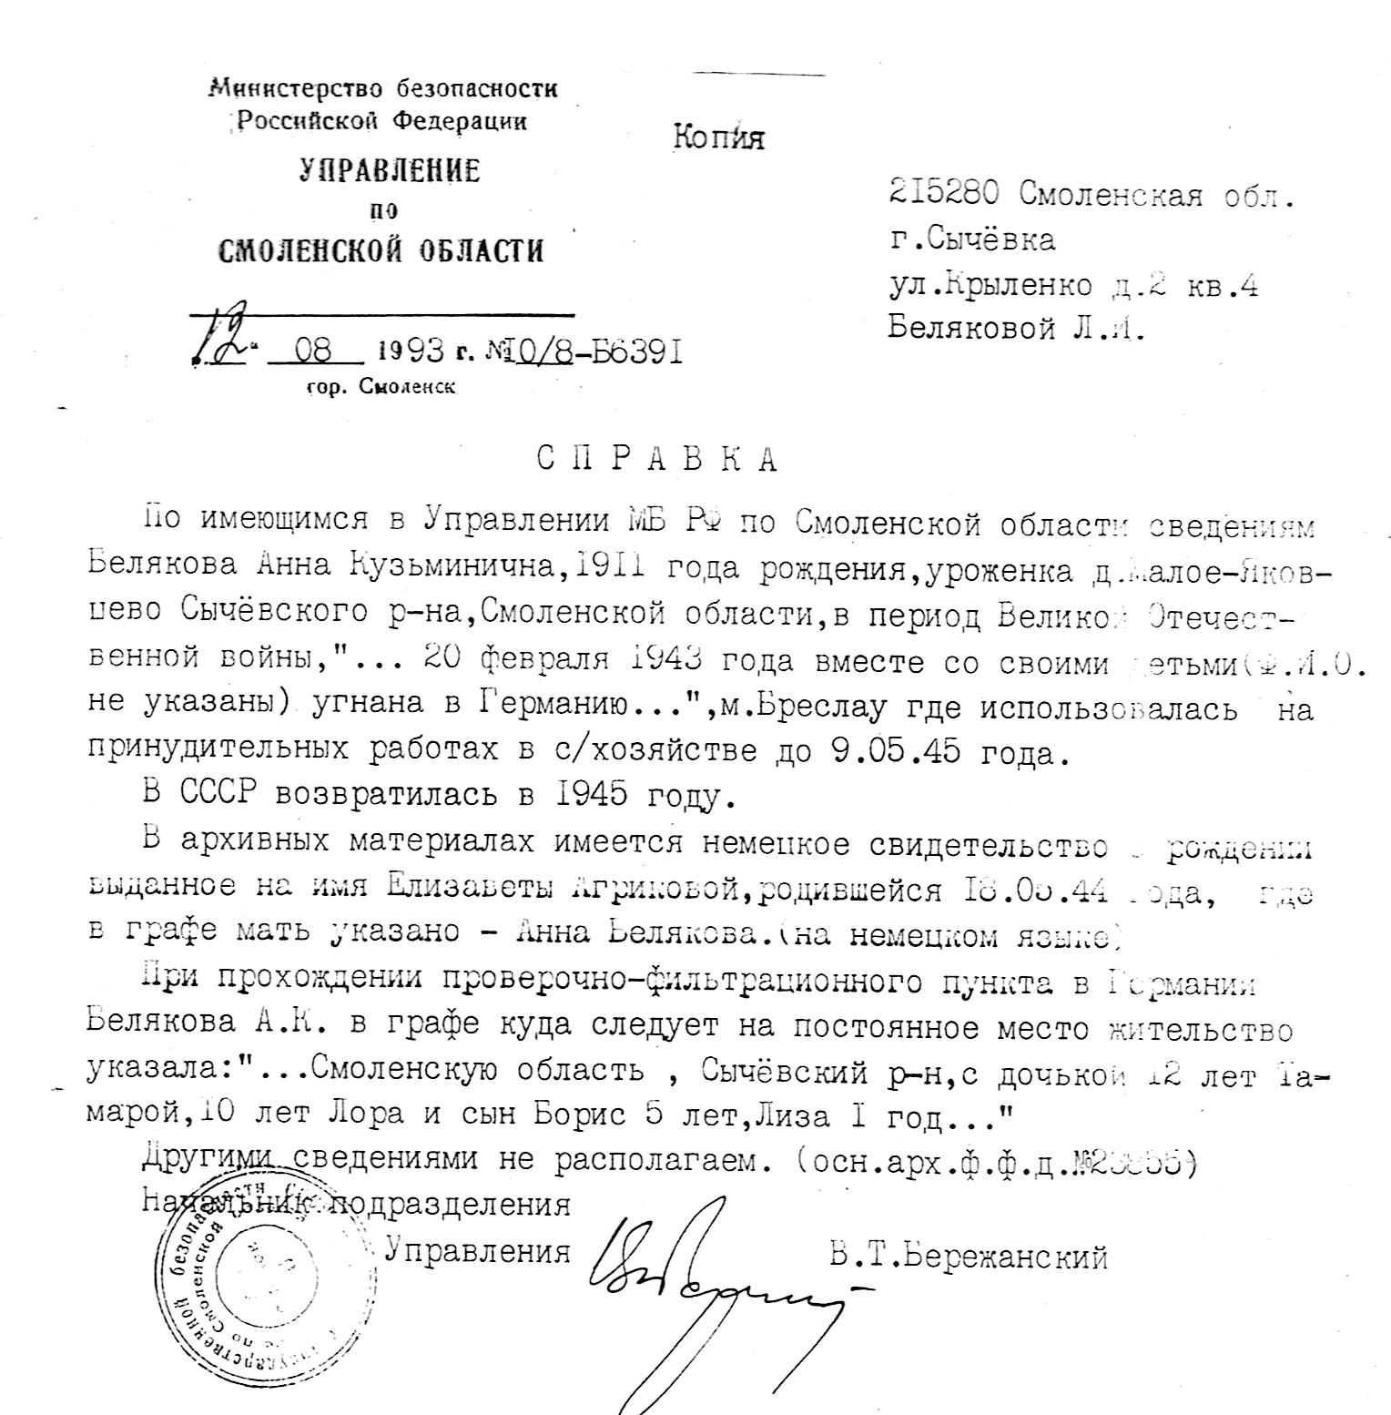

№3. Справка Управления по Смоленской области Министерства безопасности Российской Федерации.

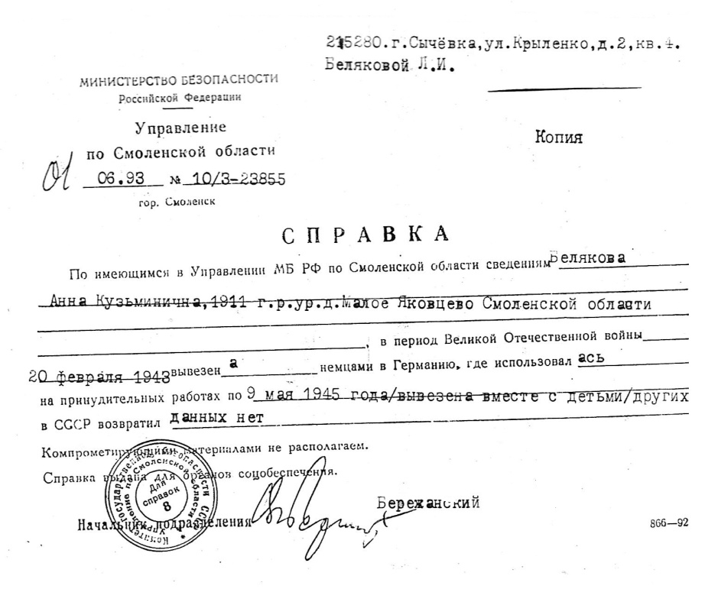
№4. Свидетельство о рождении. Германия. 18 мая 1944 г.
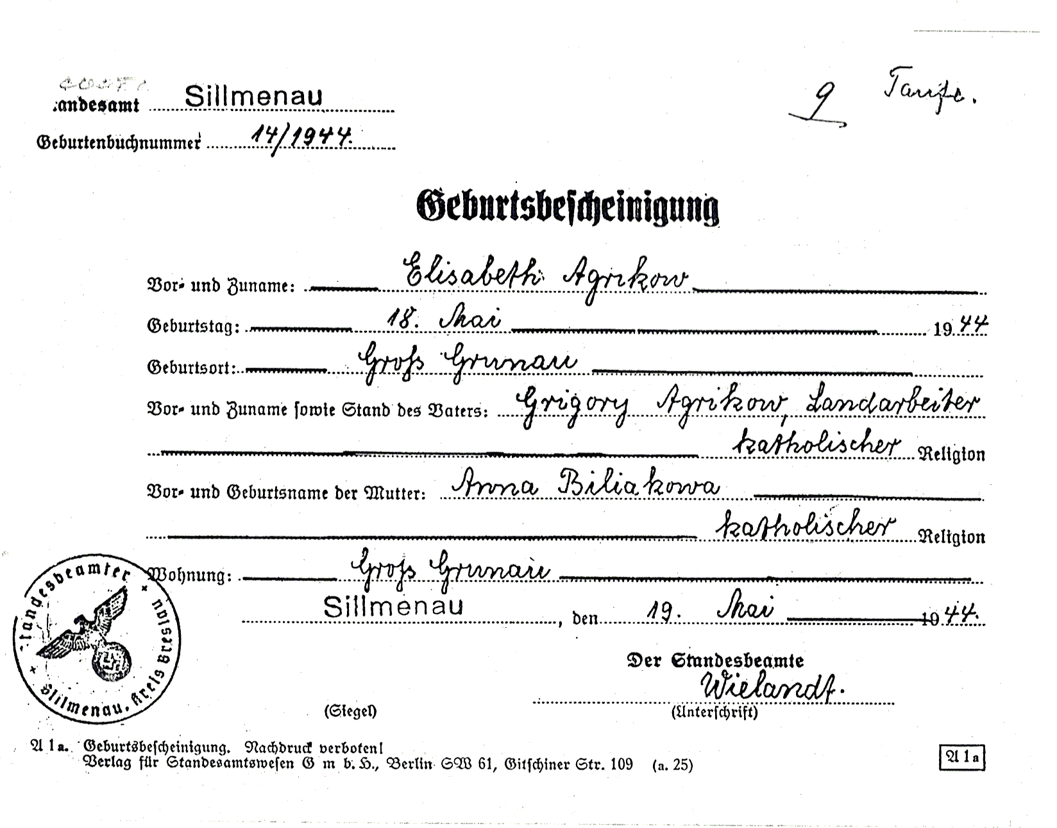
- Фотографии.
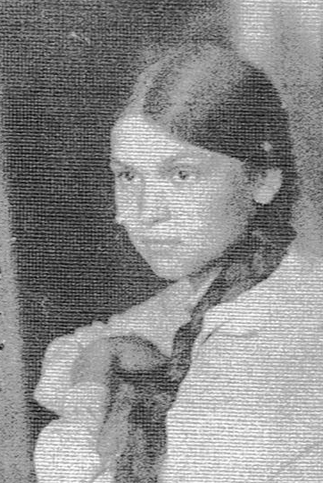
№1. Мостовая Т.А. 1941 г. №2. Мостовая Т.А. 1945 г.

№ 3. Слева направо: Мостовая Т.А. и её сёстры. 1945г.

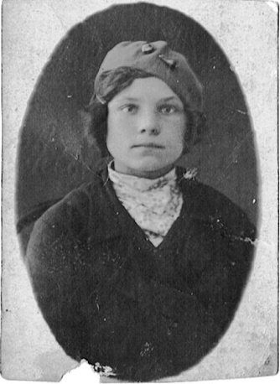
№ 4. Васильева Л.Г.1939 г. № 5. Васильева Л.Г. 1954г.

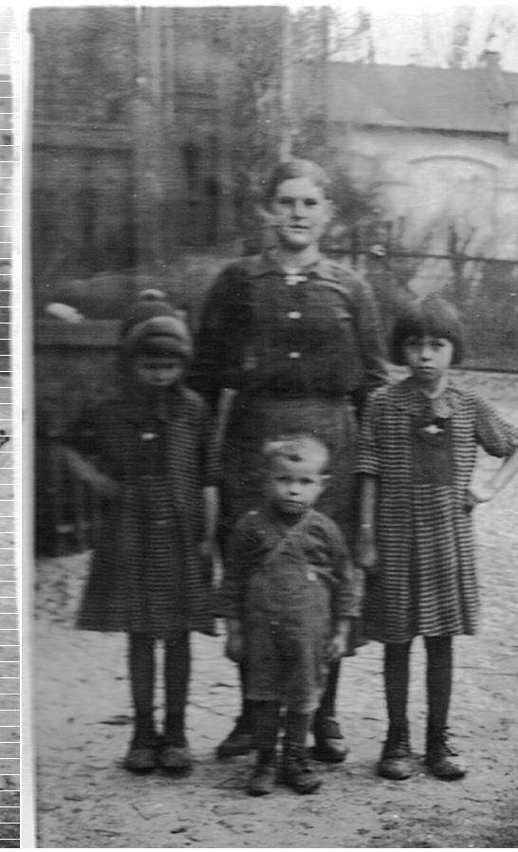

№ 6. Беляковы: (слева направо) Лариса, надзирательница - немка, Тамара и Борис в Бреслау.
Германия 1943 г.

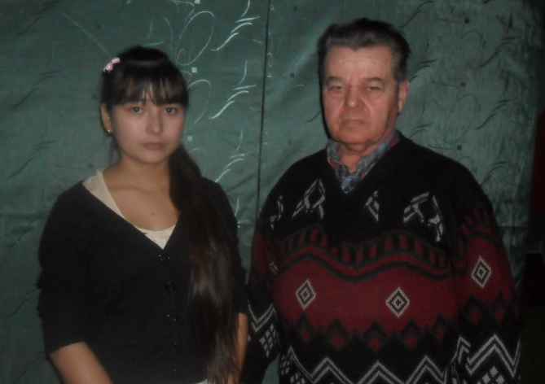
№7. Беляков Б.И. 2012 г. №8. Беляков Б.И. и Абдулаева Яна.

№ 9. Иванова Л.П. 2010 г. № 10. Смирнов Д.М. 2012 г.

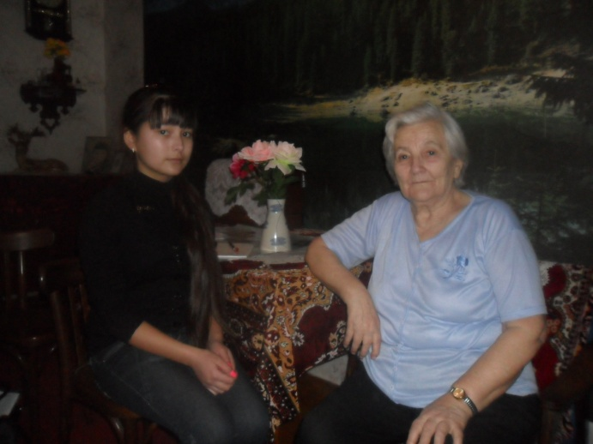
№ 11. В гостях у Смирнова Д.М. и Волковой Л.И.

№ 12. Волкова Л.И. 2012 г. № 13. Филимонова А.И. 2012 г.
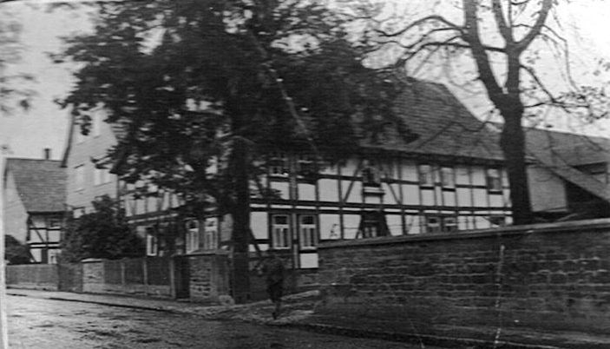

№ 14. Дом хозяина - немца в Германии, на которого работала семья Филимоновой А.И. 1944г.

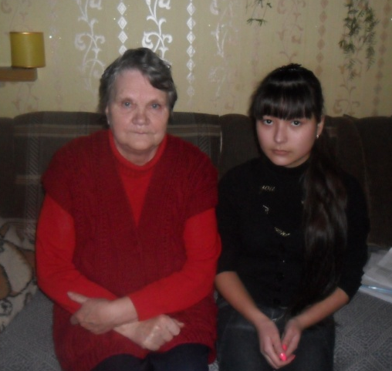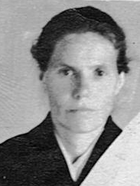
№ 15. В гостях у Филимоновой А.И. № 16. Фомина В.Н.
2012 г.

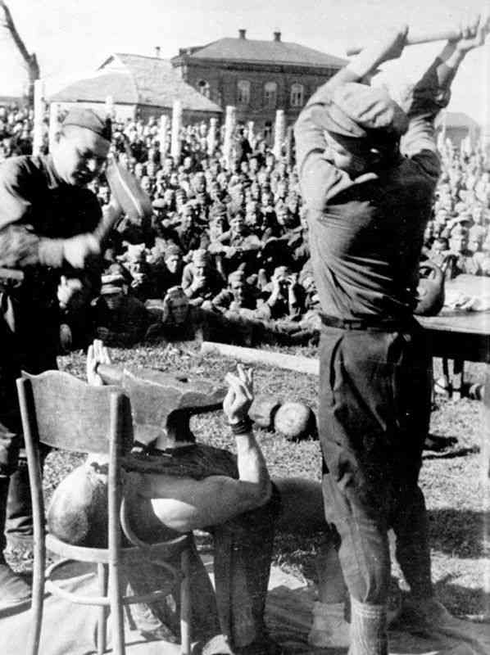
17. Лагерь советских военнопленных
в г. Сычёвке. 1942 г.

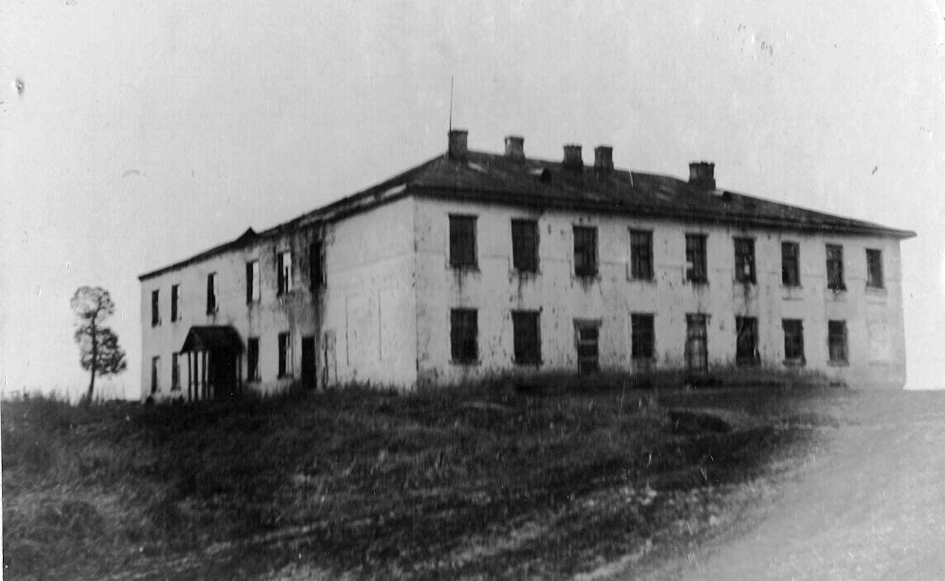
№ 18. Здание лагеря СД – 17 в селе Юшино Сычёвского района.
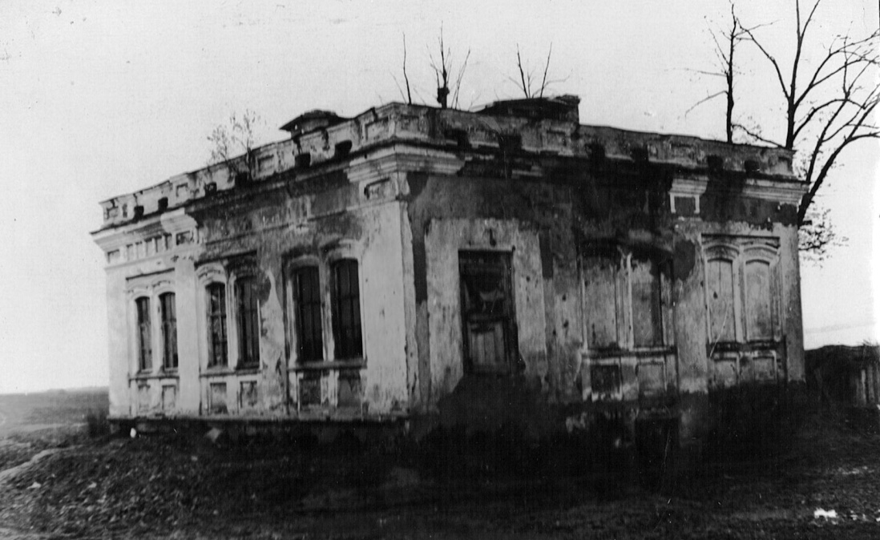
№ 19. Здание немецкой комендатуры лагеря СД – 17 . 1943 г.
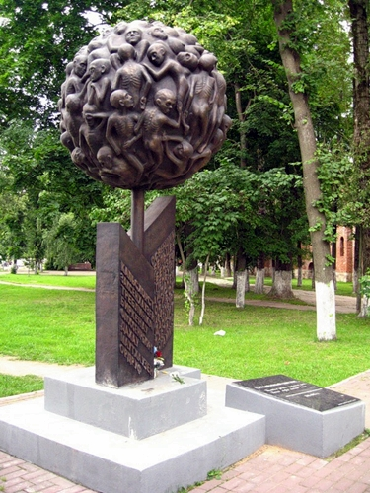

№ 20. Памятник детям - узникам концлагерей в г. Смоленске.
22 июня 2005 г.

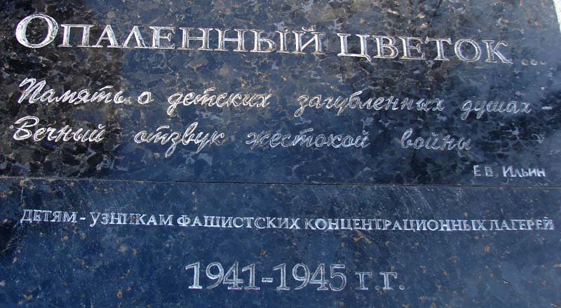
№ 21. Надпись у подножия памятника детям- узникам концлагерей.
2005 г.

Казарин Л. «Война». \\ Газета «Судьба». № 31. 2009.
Материалы Сычёвского историко-краеведческого музея.
Там же.
Материалы Сычёвского историко-краеведческого музея.
Гусев А.Е. Лагерь смерти. \\ Газета «На врага», 08.03. 1943.
Материалы Сычёвского историко-краеведческого музея.
Из воспоминаний Васильевой Л.Г.
Из воспоминаний Мостовой Т.А.
Из воспоминаний Соколовой К.Е.
Из воспоминаний Фоминой В.М. Бадаев М.Г. Память хранит всё. – С.: Смядынь, 1995, стр.156
- Из воспоминаний Бойкова В.И. Бадаев М.Г. Память хранит всё. – С.: Смядынь, 1995, стр.37
Из воспоминаний Ивановой Л.П.
- Из воспоминаний Юзовой А.С. Ильин Е. Память хранит всё. – С.: Смядынь, 2006, стр.104
Из воспоминаний Смирнова Д.И.
Из воспоминаний Белякова Б.И.
Из воспоминаний Филимоновой А.И.
Из воспоминаний Волковой Л.И.

